Esta postagem foi publicada em Faq às 10:22:31 de 17/06/2021

Acessando pela primeira vez – Servidor Municipal

Se você é um servidor municipal, acesse a página inicial da plataforma clicando a seguir [Cash - Consignados online (mgcash.app.br)](https://mgcash.app.br/auth) ou digitando direto na barra do seu navegador o endereço: [www.mgcash.app.br](http://www.mgcash.app.br)

Na tela que se abrirá, digite seu CPF de registro, conforme demonstrado abaixo e clique em “*Entrar*”

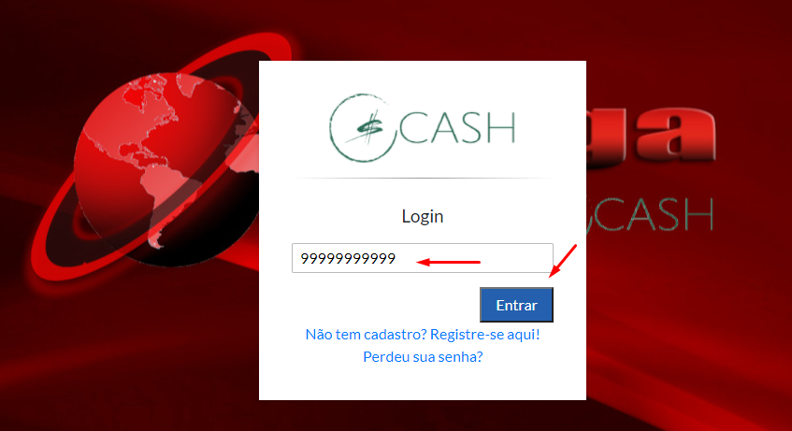

A seguinte tela irá se apresentar. Nela você deve confirmar os dados informados e acrescentar ou corrigir os demais conforme apresentado abaixo. A seguir, clique em “*Registrar*”

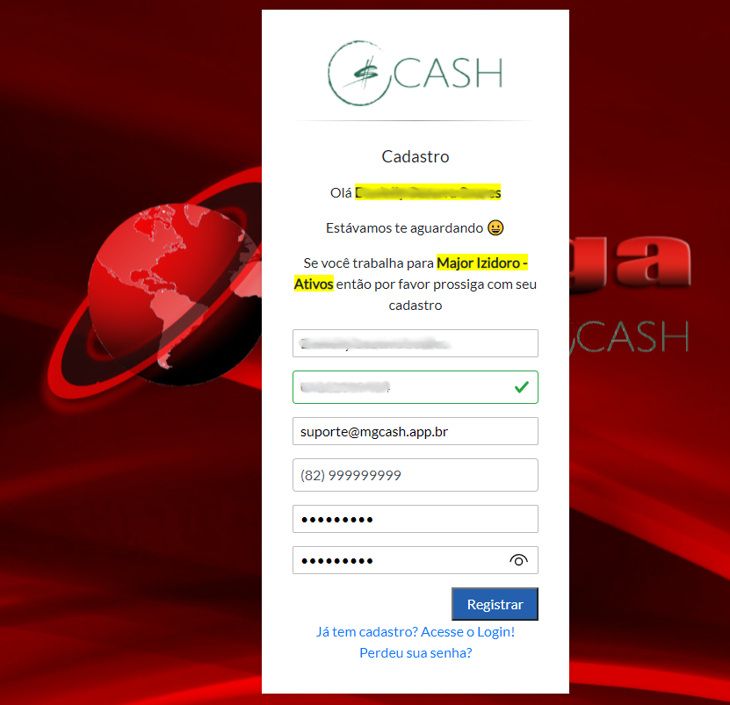

Você será direcionado de volta à tela de login e uma mensagem surgirá pedindo que acesse seu email para confirmar seu acesso e concluir seu registro

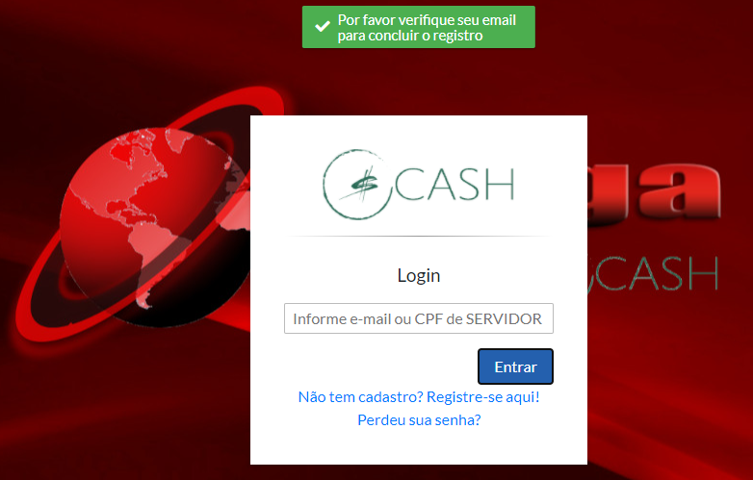

Em seu email, localize a mensagem enviada pelo remetente [contato@mgcash.app.br](mailto:contato@mgcash.app.br). **Verifique também sua caixa de SPAM ou Lixo Eletrônico** a procura do email com o assunto “*Bem-vindo ao MG Cash*”. Nela você encontrará o link responsável pela liberação de seu acesso à plataforma de consignados.

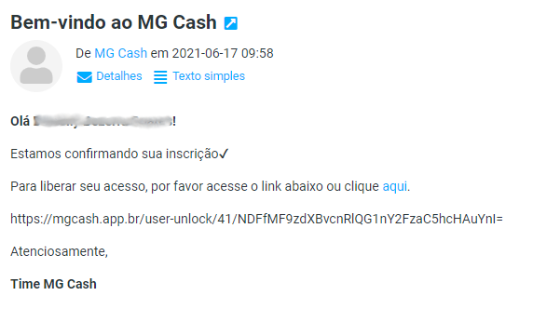

Acesse o link e depois coloque seu usuário e senha para acessar. O sistema reconhece como seu usuário uma das opções:

1. Seu CPF
2. Seu email ou
3. Seu nome completo

Preencha a caixa de texto abaixo com uma das três informações e clique em “*Entrar*”.

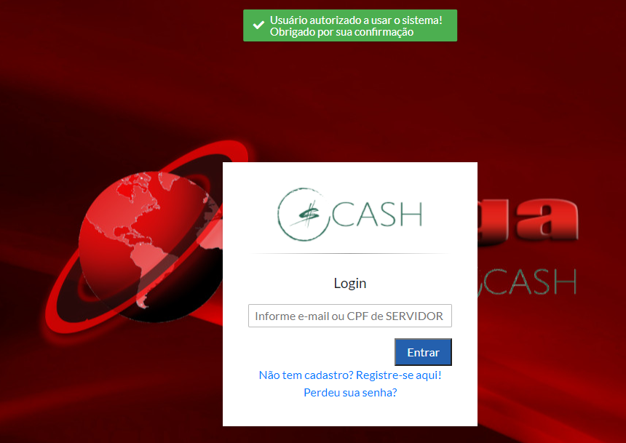

Insira a senha que você criou e clique novamente em “*Entrar*”

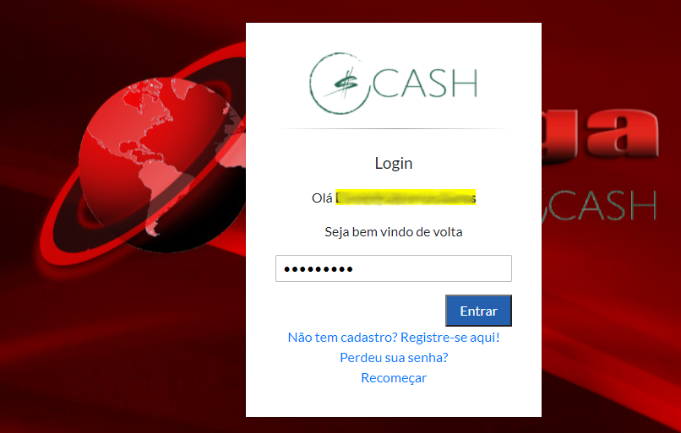

# Parabéns!!!

